GUÍA DE ACTIVIDAD N°3
GENERACIÓN DE PLANOS Y VISUALIZACIÓN DIGITAL DE UN MOLDE Y DE UNA MATRIZ DE CORTE
OBJETIVO DE LA ACTIVIDAD | - Generar los planos de un molde y de una matriz de corte a través del software Inventor Autodesk, utilizando las piezas y/o ensamblajes de las actividades 1 y 2.  - Visualizar mediante aplicación A360, las maquetas virtuales de un molde y de una matriz de corte.
OBJETIVOS DE APRENDIZAJE GENÉRICO | A-B-C-H-K
APRENDIZAJE ESPERADO | AE5 Dibuja planos de fabricación de moldes y matrices con algún software de diseño en dos y tres dimensiones, considerando las técnicas y herramientas propias del programa respetando las normas de dibujo técnico.
CRITERIOS DE EVALUACIÓN | 5.1 Representa en dibujo 2D planos de vistas y cortes de partes de moldes y matrices, utilizando formatos y rótulos normalizados según la norma chilena.  5.2 Usa programa de dibujo asistido por computadora para dimensionar y editar planos de piezas industriales, de acuerdo a las características del programa y especificaciones técnicas.  5.3 Usa técnicas de modelado para construir planos de piezas y de conjunto con distintos niveles de complejidad, de acuerdo a las características del programa y especificaciones técnicas

SIMULACIÓN DE CONTEXTO LABORAL
A través de la metodología de Aprendizaje Invertido, tendrás el desafío de generar los planos de fabricación de un molde y de una matriz de corte respectivamente, basándote en las normas de dibujo técnico actuales utilizadas en el país, para luego finalizar visualizando tus maquetas virtuales mediante aplicación celular.
Esta actividad tiene por objetivo que te introduzcas en los procesos de diseño y modelado 3D utilizados actualmente en la industria, para que desarrolles e incorpores lineamientos básicos, además de la lógica que existe detrás del proceso de Dibujo 3D.
Esta actividad está articulada con las actividades N°1 y 2 del Módulo de Fabricación de Matrices y Fabricación Moldes, ya que en esa instancia, estos diseños fueron definidos y calculados, para ahora generar de forma digital, los planos de fabricación de un molde y de una matriz de corte. Al finalizar esta actividad, será posible visualizar tus maquetas virtuales mediante un celular u otro dispositivo con la aplicación A360.
Para la realización de la actividad, tendrás que utilizar un software CAD llamado Inventor Autodesk, a partir del cual - y con la ayuda del procedimiento de generación de planos entregado en la guía de contenidos -, generes una experiencia que te permita entender y conocer la lógica del diseño mecánico contemporáneo.
Recuerda que puedes orientar o guiar tu trabajo revisando el instrumento de evaluación disponible, con el cual se evaluarán tus desempeños y se identificará aquello por fortalecer. Como recomendación, se aconseja visualizar los planos utilizando un celular con la aplicación Sencillo Lector PDF.
PARTE 1: PLANOS DE FABRICACIÓN Y VISUALIZACIÓN DIGITAL DE UN MOLDE
INSTRUCCIONES:
- Genera el plano de conjunto en base al ensamblaje del molde. Utiliza como referencia la figura que aparece más abajo, identificando las vistas frontal, alzada y lateral según corresponda. Considera las vistas de detalles en corte parcial o total. Utiliza como guía las normas de dibujo técnico actuales.
- Acota las vistas en base a las normas de dibujo técnico actuales.
- Guarda el archivo en formato de plano editable .idw y en formato .pdf.
- Carga el archivo en la aplicación de celulares Autodesk 360 (A 360) y visualiza el ensamblaje de tu maqueta virtual terminada.

Figura 1.
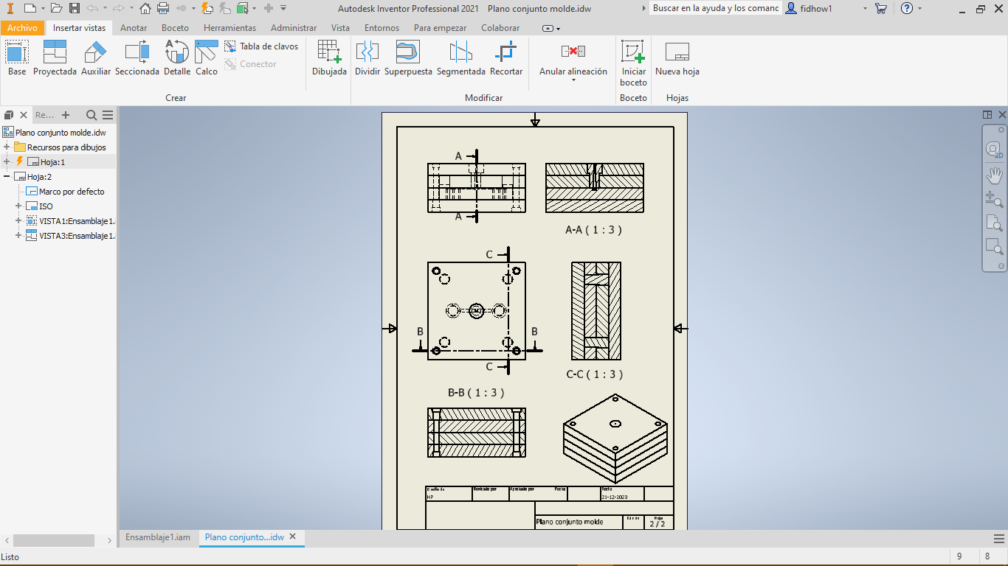
Fuente: Elaboración propia
PARTE 2: PLANOS DE FABRICACIÓN Y VISUALIZACIÓN DIGITAL DE UN MATRIZ DE CORTE
INSTRUCCIONES:
      - Genera el plano de conjunto en base al ensamblaje de la matriz. Utiliza como referencia la figura que aparece más abajo identificando las vistas frontal, alzada y lateral según corresponda. Considera las vistas de detalles en corte parcial o total. Utiliza como guía las normas de dibujo técnico actuales.
      - Acota las vistas en base a las normas de dibujo técnico actuales.
      - Guarda el archivo en formato de plano editable .idw y en formato .pdf.
      - Carga el archivo en la aplicación de celulares Autodesk 360 (A 360) y visualiza el ensamblaje de tu maqueta virtual terminada.
Figura 2.
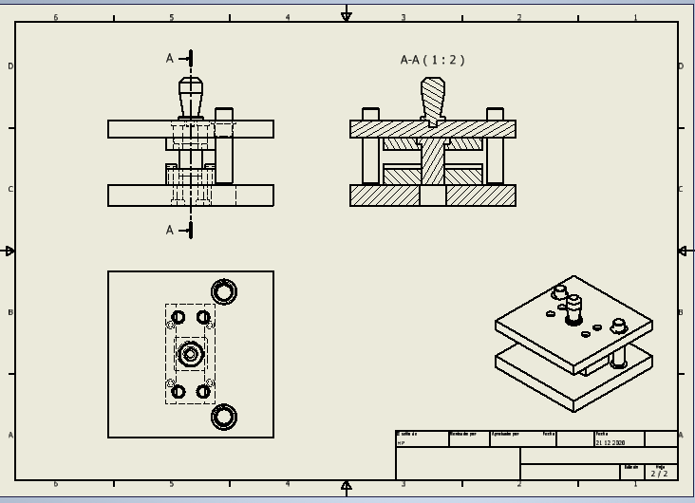
Fuente: Elaboración propia

TABLA DE COMANDOS DE GENERACIÓN DE PLANOS DE INVENTOR
Completa la tabla indicando los comandos de diseño que configuraste para generar los planos de un molde y de una matriz de corte, y explica los motivos de tu elección (si no aplicaste alguno de los mencionados, argumenta tu respuesta).
COMANDO/VISTA | EXPLICACIÓN
BASE
PROYECTADA
SECCIONADA
DETALLE
COTA

CONTESTA LAS SIGUIENTES PREGUNTAS RELACIONADAS CON EL PROCESO DE GENERACIÓN DE PLANOS
1. ¿Cómo se puede identificar la vista base de un elemento?
2. ¿En qué caso se debe seleccionar una vista seccionada?

